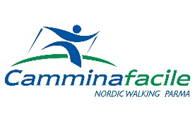 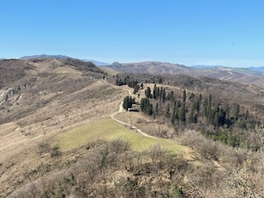  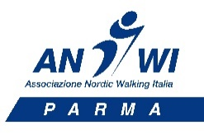

**11 MAGGIO 2025**

***NORDIC WALKING* NELL’ECOPARCO DI VEZZANO SUL CROSTOLO**

**Il percorso**, altamente panoramico, ha una lunghezza di circa 7 km per un dislivello positivo di 370 mt e passa dal Monte Gesso (mt 391) e dal Monte Grafagnana (mt 430) e, con un tempo di percorrenza di poco più di due ore (escluso le soste) è considerato di **DIFFICOLTÀ MEDIA.**

**Abbigliamento consigliato**: invernale/primaverile a strati con possibilita’ di scoprirsi e ricoprirsi a seconda del momento, giacca calda (smanicato) cuffia, eventuali guanti molto sottili. Nello zaino una bevanda (anche calda), piccolo spuntino e un frutto, occhiali, antivento impermeabile. Possibilità di fango per cui portare scarpe di ricambio.

**Partenza** ore 8.00 presso il parcheggio Esselunga di via Traversetolo.

**La quota** dell’uscita è di € 10,00

**Prenotazioni** entro il giorno **venerdì 9 maggio 2025** a:

[info@camminafacile.it](mailto:info@camminafacile.it) oppure al 335 45 76 69 Bonini Francesco

**ATTENZIONE!** L’ESCURSIONE POTREBBE ESSERE MODIFICATA, SPOSTATA O ANNULLATA IN BASE ALLE CONDIZIONI METEOROLOGICHE O DEL TERRENO